Leveringsadresse:
Navn på klub eller person Pia
Adresse på klub eller person Rodelundvej
Postnummer 8680 By Ry

Faktureringsadresse hvis anden end ovenstående:
Navn på klub eller person Navn på klub eller person.
Adresse på klub eller person Adresse på klub eller person.
Postnummer Postnummer. By By.
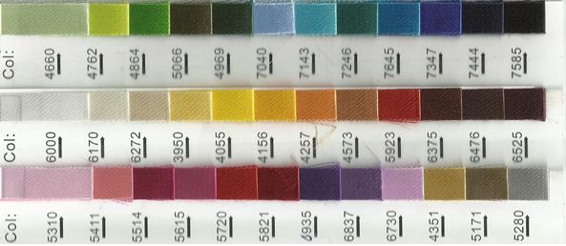
Sløjfer
Antal | Type | Inderst | 2. ring | 3. ring | 4. ring | 5. ring | Haletryk | Tekst
50 | Blomst 6 bl. | Farve Grøn 4864 | Rød 5720 | Khaki 5066 | 4. | 5. | Monotype Cosiva | Test
Antal. | Type. | Farve 1 | 2. | 3. | 4. | 5. | Font. | Klik her for at angive tekst.
Antal. | Type. | Farve 1 | 2. | 3. | 4. | 5. | Font. | Klik her for at angive tekst.
Antal. | Type. | Farve 1 | 2. | 3. | 4. | 5. | Font. | Klik her for at angive tekst.
Antal. | Type. | Farve 1 | 2. | 3. | 4. | 5. | Font. | Klik her for at angive tekst.
Antal. | Type. | Farve 1 | 2. | 3. | 4. | 5. | Font. | Klik her for at angive tekst.
Antal. | Type. | Farve 1 | 2. | 3. | 4. | 5. | Font. | Klik her for at angive tekst.

Leveringstermin: 02-10-2014
Husk at vedhæfte logo i .pdf

